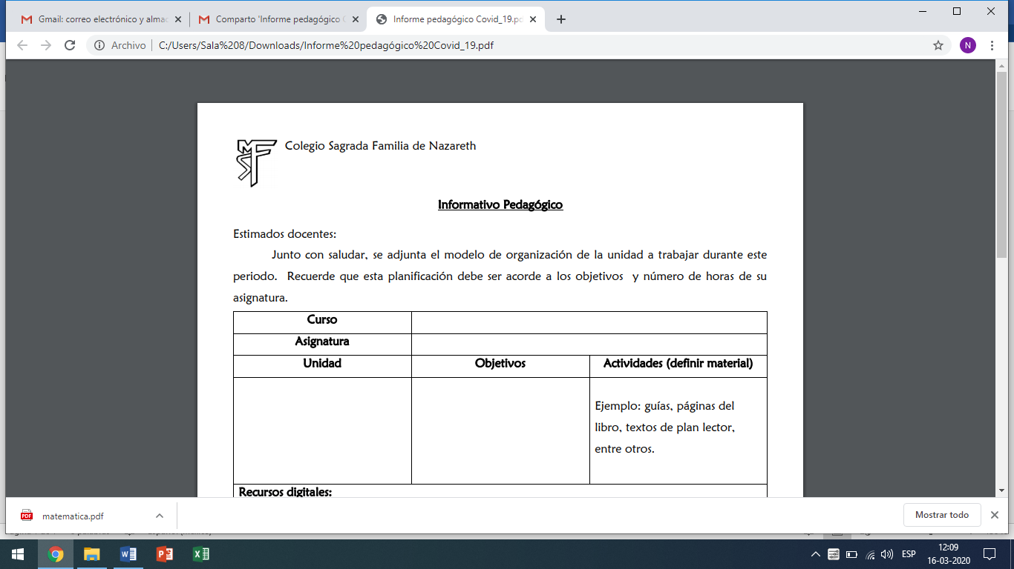

**Guía “Los Nutrientes”**

|  |
| --- |
| **ASIGNATURA: Ciencias Naturales**  **CURSO: 8° Básico** |

|  |
| --- |
| * **OBJETIVO DE APRENDIZAJE:** OA 5: Explicar, basados en evidencias, la interacción de sistemas del cuerpo humano, organizados por estructuras especializadas que contribuyen a su equilibrio. |
| * **INSTRUCCIONES:**  1. Lee las siguientes preguntas y responde, si no puedes imprimir, puedes responder en tu cuadernos, escribiendo sólo las respuestas de forma ordenada. 2. Apóyate en tu texto de estudio, videos y power point. |
| * **EMAIL DE LAS PROFESORAS POR SI TIENEN DUDAS:** * [**v.acuna@colegiosfnvalpo.cl**](mailto:v.acuna@colegiosfnvalpo.cl) * [**m.cisterna@colegiosfnvalpo.cl**](mailto:m.cisterna@colegiosfnvalpo.cl) * [**y.rodriguez@colegiosfnvalpo.cl**](mailto:y.rodriguez@colegiosfnvalpo.cl) |

***Objetivo N°1.-*** *Identificar los principales nutrientes presentes en los alimentos*

A continuación, se muestran distintos platos que incluye el menú para el almuerzo del casino de un colegio.

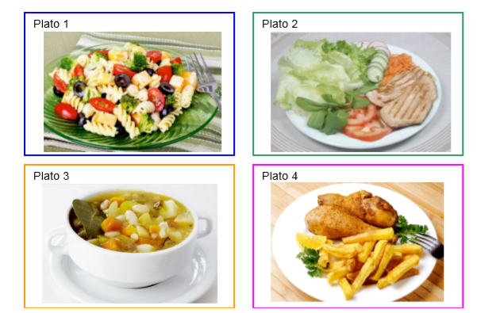

Ítem 1: En relación a los platos anteriores responde:

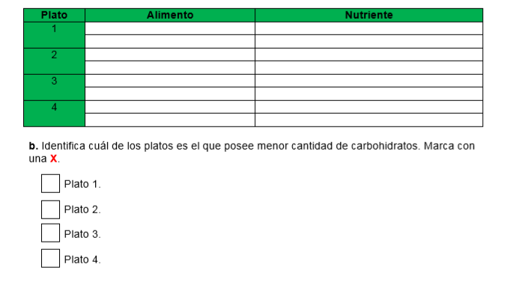 a).- Selecciona dos alimentos de cada plato e identifica su principal nutriente. Completa la siguiente tabla.

***Objetivo 2:*** *Comparar el aporte nutritivo de distintos alimentos*

**Ítem 2**

A continuación, se muestra la información nutricional de dos tipos de leches. A partir de ellas, desarrolla las actividades propuestas.

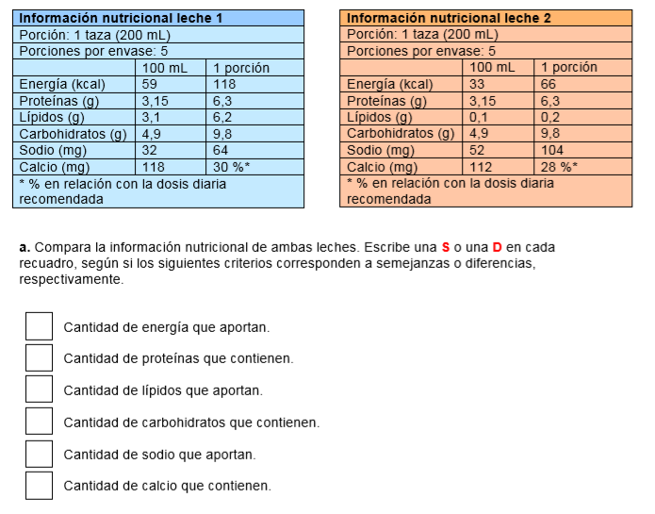

**b. ¿Cuál de los dos tipos de leche aporta una menor cantidad de energía? ¿En qué te basas para afirmarlo? __________________________________________________________________________ __________________________________________________________________________**

**c. ¿Cuál de los tipos de leche debiera consumir una persona que tiene sobrepeso? Explica en qué te basaste.**

**________________________________________________________________________**

**________________________________________________________________________**

**Ítem 3}**

**Objetivo 3: *Resolución de Problemas TMB* (**Apóyate en el power point que se adjunta donde se explican las fórmulas con ejemplos) **Fórmulas de Tasa metabólica basal

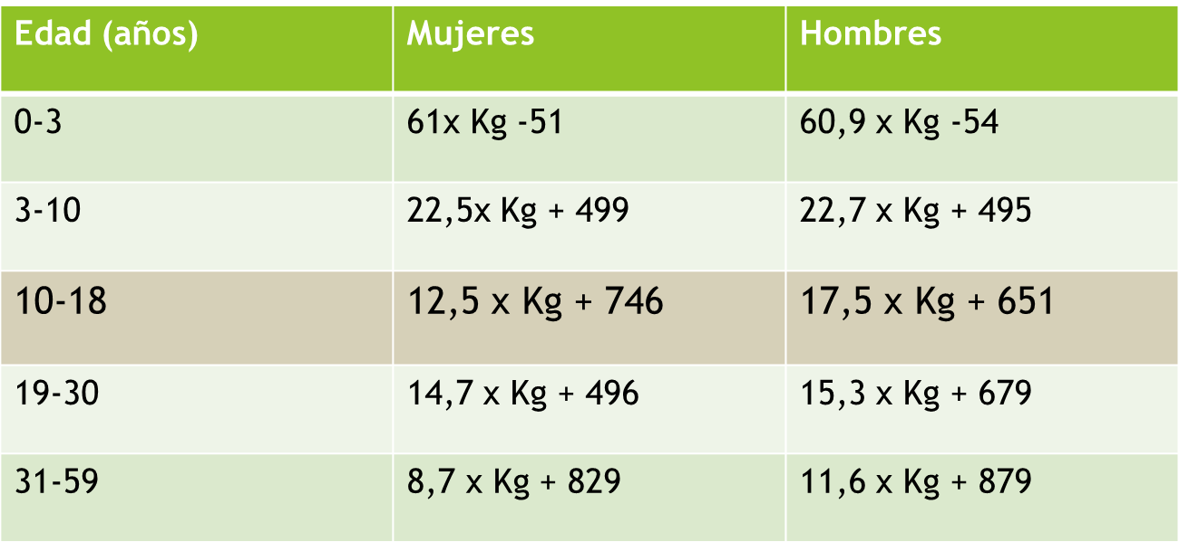

**\*\*Formula de factor de actividad física**



**Resolución de Problemas**

**1.- Jaime tiene 13 años y pesa 36 kg y tiene una actividad física intensa ¿Calcula su tasa metabólica basal ajustada a su actividad física?**

2.- Alberto tiene 8 años y pesa 29 kilos y posee una actividad física moderada **.¿Calcula su tasa metabólica basal ajustada a su actividad física?**

**Ítem 4:**

**Objetivo N° 4:** *Identificar las principales características de algunas enfermedades asociadas a la nutrición*

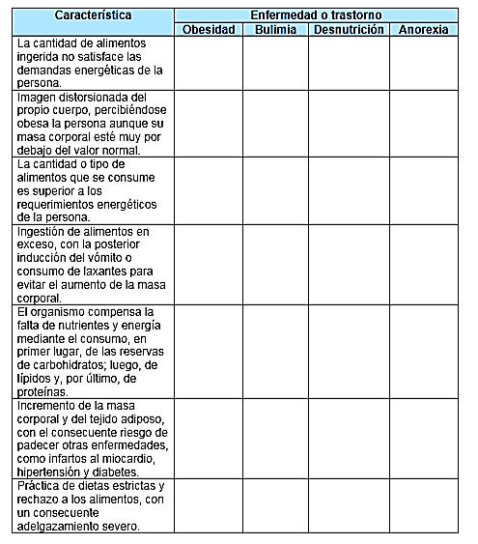Completa la tabla marcando con una X la o las enfermedades o trastornos a los que corresponden las características señaladas.